**ФЕДЕРАЛЬНОЕ ГОСУДАРСТВЕННОЕ АВТОНОМНОЕ ОБРАЗОВАТЕЛЬНОЕ УЧРЕЖДЕНИЕ ВЫСШЕГО ОБРАЗОВАНИЯ**

**«САНКТ-ПЕТЕРБУРГСКИЙ НАЦИОНАЛЬНЫЙ ИССЛЕДОВАТЕЛЬСКИЙ УНИВЕРСИТЕТ ИНФОРМАЦИОННЫХ ТЕХНОЛОГИЙ,   
МЕХАНИКИ И ОПТИКИ»**

**Факультет Программной Инженерии и Компьютерной Техники**

**Дисциплина:**

**«*Компьютерные сети*»**

**ОТЧЕТ ПО ЛАБОРАТОРНОЙ РАБОТЕ №1**

**Выполнил:**

Студент гр. P33151 *Соловьев Артемий Александрович*

**Проверил:**

*Тропченко Андрей Александрович*

Санкт-Петербург

2024г.

# Цель работы

Изучение принципов настройки и функционирования локальных сетей, построенных с использованием концентраторов и коммутаторов, а также процессов передачи данных на основе стека протоколов TCP/IP, с использованием программы моделирования компьютерных сетей NetEmul.

# Вариант

Соловьев Артемий Александрович P33151

Ф = 8; И = 7; О = 13: Н = 51

Вид исходного адреса:

223.59.58.15  
  
Вид второй сети:  
223.66.58.23

Вид третьей сети:

223.59.71.28

# Этап 1. Знакомство с NetEmul на примере простейшей сети из двух компьютеров.

## Построение сети из двух компьютеров

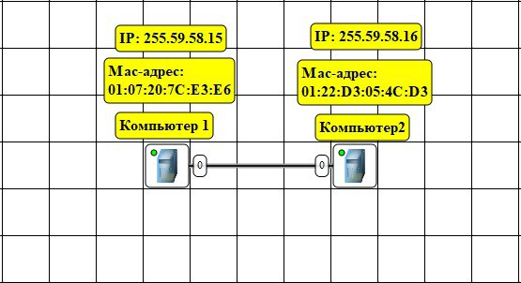

### Таблица маршрутизации

Таблица маршрутизации содержит информацию:

1. Адрес назначения
2. Соответствующая адресу маска
3. Шлюз, обозначающий адрес маршрутизатора в сети, на который необходимо отправить пакет
4. Интерфейс, через который доступен шлюз
5. Метрика – числовой показатель, задающий предпочтительность маршрута (чем меньше число, тем больше он предпочтителен)

До назначения IP-адресов тут лежат значения по умолчанию (127.0.0.0; 255.0.0.0; 127.0.0.1; 127.0.0.1; 0 соответственно)

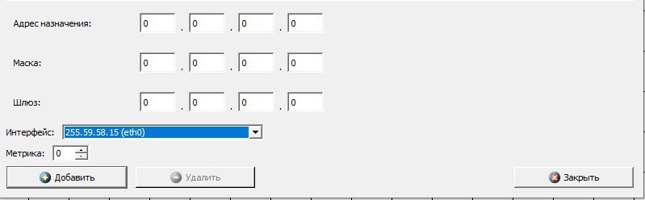

### ARP-таблица

ARP-таблица содержит информацию о Mac-адресе, IP-адресе, Типе записи, Имени адаптера и Времени жизни.

До назначения IP-адресов ARP-таблицы пустые, так как они заполняются после каждого arp-запроса или ответа.



## Настройка компьютеров и сети

Address Resolution Protocol — протокол разрешения адресов.

Протокол ARP позволяет автоматически определить MAC-address компьютера по его IP-

адресу. Arp-запрос получают все компьютеры в сети. Тот компьютер, который узнал в

запросе свой IP-адрес подготавливает и отправляет ARP ответ.

После того как MAC-адрес получателя найден, он кэшируется на компьютеры

отправителя в ARP-таблице для того, чтобы не запрашивать MAC-address каждый раз.

В ARP-таблицах предоставляется следующая информация об устройстве:

1. MAC-адрес
2. IP-адрес
3. Тип записи
4. Имя интерфейса
5. TTL – предельный период времени или число операций/переходов, который пакет может существовать до его исчезновения

Заполняется (обновляется) данная таблица после каждого нового запроса или ответа, или подтверждения получения пакета или подтверждения формирования соединения между двумя компьютерами.

### ARP-таблицы

Computer1

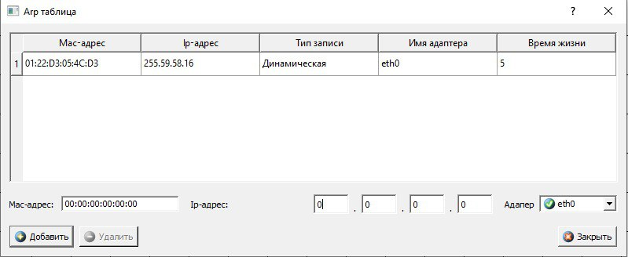

Computer2

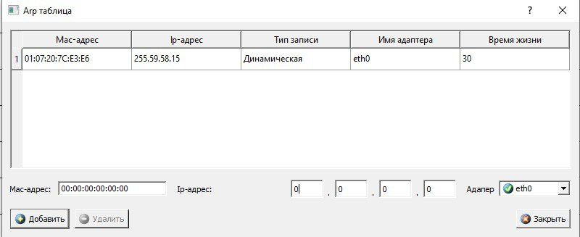

### Журналы устройств

Журналы устройств – для отслеживания протекающих в них процессов

(последовательности и содержания передаваемых пакетов и кадров)

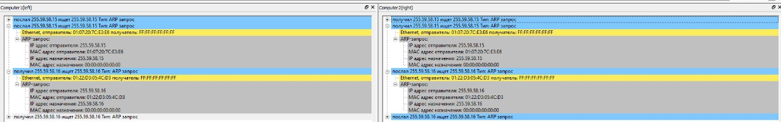

### Анализ таблиц

Arp-таблицы стали заполнены записями по каждому компьютеру в сети.

Записи таблиц маршрутизации также изменились, т.к. был назначен IP адрес каждому

компьютеру.

## Тестирование сети

### Использование протокола UDP

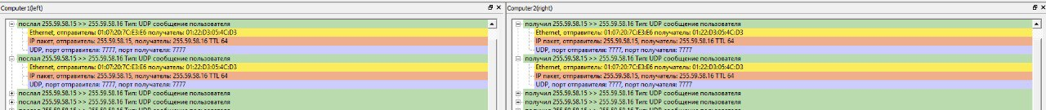

Первым отправляется Ethernet-пакет с кадром ARP-запроса в ожидании получения ответа

от узла получателя. Если ответ приходит, то отправляем Ethernet-пакет с IP-пакетом, а с

ним и сегмент данных по UDP.

Arp-запрос и ответ содержит в себе IP- и MAC-адреса отправителя и цели. Ethernet-пакет

обладает информацией о MAC-адресе отправителя и получателя сообщения. IP-пакет

содержит IP-адреса отправителя и получателя, а также TTL. В UDP-сегменте содержатся

порты отправителя и получателя.

### Использование протокола TCP

При использовании TCP протокола отправляется Ethernet-пакет вместе с IP-пакетом и TCP-сегментом сначала для установления соединения, после передачи данных и разрыва соединения.

Ethernet-пакет обладает информацией о MAC-адресе отправителя и получателя сообщения. IP-пакет содержит IP-адреса отправителя и получателя, а также TTL.

В TCP-сегменте содержатся порты отправителя и получателя, длина сегмента и ACK-число, флаги.

# Этап 2. Линейная сеть из трех компьютеров.

## Построение сети из трех компьютеров

## Route-таблицы

### Computer1

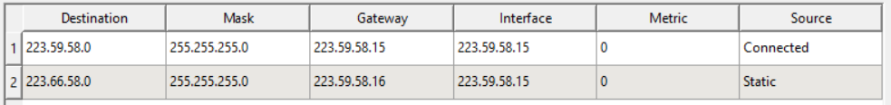

### Computer2

### Computer3

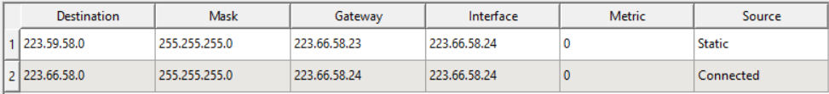

## Тестирование сети

### Использование протокола UDP

# Этап 3. Полносвязная сеть из трех компьютеров.

## Построение сети

## Route-таблицы

### Computer1

### Computer2

### Computer3

## Тестирование сети

### Использование протокола UDP

#### От первого компьютера к третьему через 0 порт

#### От первого компьютера к третьему через 1

